
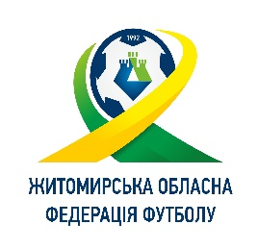
Призначення комітету арбітрів ЖОФФ на матчі ДЮФЛ області на 4-5 жовтня
Дата | Вікова Категорія | Ліга/Зона | Матч | Арбітр | Асистент1 | Асистент2
04.10.2017  (середа) | U14/U16 | Вища | Полісся-2 (Житомир) – ДЮСШ-Жерм (Черняхів) | Мосійчук Р.О.  (Нова Борова) | Притулін В.І.  (Житомир) | Білокриницький Т.Д.  (Житомир)
 |  |  |  | Римчук А.М.  (Житомирська) | Притулін В.І.  (Житомир) | Мосійчук Р.О.  (Нова Борова)
04.10.2017  (середа) | U-14/U16 | Вища | ДЮСШ м. Овруч – ДЮСШ м. Бердичів | Чирчик О.А.  (Житомир) | - | -
04.10.2017  (середа) | U-14 | Перша  Північ | ДЮСШ (Іршанськ) – Темп (Селянщина) | Гавловський В.І.  (Іванопіль) | - | -
05.10.2017  (четвер) | U-14 | Північ Південь | ДЮСШ (Коростишів) – ДЮСШ (Романів) | Притулін В.І.  (Житомир) | - | -
05.10.2017  (четвер) | U-14 | Перша  Південь | ДЮСШ-АІК (Чуднів) – ФК Миропіль | Тарасюк В.В.  (Житомир) | - | -

